**Aufgabe für Schulen und Hochschulen:**

**Simulieren von Szenarien für das Klima der Zukunft mit En-ROADS**

In dieser Aufgabe arbeiten Sie mit demEn-ROADS-Simulationsmodell (entwickelt von Climate Interactive und der MIT Sloan Sustainability Initiative) an einem Szenario, mit dem sich die Erderwärmung auf das international vereinbarte Ziel von unter 2 °C begrenzen lässt. Darüber hinaus sollen Sie die wirtschaftlichen, politischen und sozialen Aspekte berücksichtigen, die für eine erfolgreiche Umsetzung Ihrer Maßnahmen relevant sind.

## **Ihre Schritte**

1. **Öffnen Sie En-ROADS unter** <https://en-roads.climateinteractive.org/> und wählen Sie unter den Spracheinstellungen oben links „Deutsch“**.** Wie Sie das Modell nutzen können, erfahren Sie hier:
   * 20-minütiges [Einführungsvideo](https://www.youtube.com/watch?v=7Muh-eoPd3g&feature=youtu.be) zu En-ROADS
   * Kurzanleitung zu den politischen Vorgaben, die Sie in [En-ROADS](https://img.climateinteractive.org/wp-content/uploads/2019/09/EnROADS-one-page-guide-to-control-panel-v10-dec-2020.pdf) einsetzen können
2. **Erarbeiten Sie ein Szenario, um Ihre Ziele zu erreichen.** Erarbeiten Sie mithilfe von En-ROADS Ihren eigenen Plan für die wirksame Begrenzung der Erderwärmung auf unter 2 °C, wie es die Vereinbarungen des Pariser Abkommens vorsehen. Stellen Sie sicher, dass die unten aufgeführten Ziele in Ihrem Szenario berücksichtigt sind.
3. **Formulieren Sie Ihre Vision und reichen Sie Ihre Ausarbeitung ein.** Nachdem Sie ein Szenario entwickelt haben, das Ihren Vorstellungen entspricht, verfassen Sie sachlich begründete und prägnante Antworten auf die folgenden Zielen. Entwickeln Sie Ihre Vision und Vorgehensweise zu den einzelnen Themen. Eine Anleitung zum Formatieren Ihrer schriftlichen Ausarbeitung finden Sie am Ende dieses Dokuments.

## **Ihre Ziele**

Ihre Aufgabe ist es, mehrere globale Vorgaben, Investitionen und Maßnahmen zu empfehlen, die diesen fünf Zielen so weit wie möglich gerecht werden:

1. **Begrenzung der Erderwärmung.** Erwärmt sich die Erde um mehr als 2 °C, müssen wir mit gefährlichen und irreversiblen Auswirkungen rechnen, die unseren Wohlstand, unsere Sicherheit, unsere Gesundheit und unser Leben gefährden. Auch wenn es gelingt, die Erwärmung auf unter 2 °C zu begrenzen, bleiben gewisse Risiken (wir sehen bereits heute die Auswirkungen des Klimawandels), aber es ist immerhin ein Richtwert, der es uns nach Auffassung von Wissenschaftlerinnen und Wissenschaftlern ebenso wie führenden Politikerinnen und Politiker der Welt erlaubt, die Risiken auf ein eher kontrollierbares Maß zu senken.
2. **Bewahrung und Schaffung einer gesunden Wirtschaft.** Ihre Maßnahmen sollten darauf angelegt sein, eine globale Energiewende voranzubringen, die eine gesunde Weltwirtschaft erhalten und ermöglichen kann. Sie müssen entscheiden, wie Sie die kurzfristigen Kosten von Klimaschutzmaßnahmen mit den langfristigen Kosten ausbalancieren, die entstehen, wenn wir untätig bleiben. Beachten Sie bitte, dass die finanziellen Kosten im Modell nicht explizit vorhergesagt werden, da diese Kosten unsicher und umstritten sind. Sie können gern Ihre eigenen Hypothesen zu den finanziellen Auswirkungen verschiedener Entscheidungen beisteuern.

Berücksichtigen Sie bei der Bewertung der wirtschaftlichen Aspekte auch das Potenzial für den Ausgleich kurzfristiger Kosten durch zusätzliche positive Effekte („Co-Benefits“), z. B. Vorteile für die Wirtschaft, die öffentliche Gesundheit, die nationale Sicherheit und andere Bereiche, die neben den direkten Vorteilen einer Eindämmung der Erderwärmung weitere Vorteile bieten könnten.

1. **Förderung der Gerechtigkeit und fairer Übergänge.** Berücksichtigen Sie die Auswirkungen Ihrer Maßnahmen sowohl für Länder mit hohem als auch für Länder mit niedrigem Einkommen sowie zwischen den wohlhabenden und armen Menschen innerhalb der einzelnen Länder. Überlegen Sie, ob Ihre Maßnahmen bestimmten Gruppen unverhältnismäßig großen Schaden zufügen und wie dieser Schaden abgefedert werden kann. (Wenn Sie z. B. eine Maßnahme befürworten, die die Nutzung fossiler Brennstoffe einschränkt oder gänzlich untersagt, wie gehen Sie dann im Rahmen Ihrer Maßnahme mit der daraus resultierenden Arbeitslosigkeit der in der fossilen Brennstoffindustrie beschäftigten Menschen um?) Überlegen Sie auch, wie die Chancen der neuen grünen Wirtschaft gerechter verteilt und Randgruppen einbezogen werden können.
2. **Schutz der Umwelt.** Viele Umweltprobleme neben dem Klimawandel sind eine Gefahr für das Wohlergehen der Menschen, z. B. Wasserknappheit, Luft- und Wasserverschmutzung (Smog, Feinstaub), Bodenerosion, Verschmutzung durch Plastik, anoxische Zonen (Todeszonen) in Flüssen und Meeren, das Artensterben usw. Ihre Vorschläge sollten auch andere schädliche Auswirkungen auf die Umwelt minimieren.
3. **Seien Sie realistisch, aber nicht zynisch.** Stellen Sie sich ein Szenario dessen vor, was möglich wäre, wenn die Menschen ihr Bestes geben würden.

## **Ihr Werkzeug: En-ROADS**

Sie werden Ihre Empfehlungen mithilfe des En-ROADS-Simulationsmodells testen. En-ROADS ist ein interaktives Tool zur Simulation der langfristigen Auswirkungen von Maßnahmen zur Abschwächung der Erderwärmung. Diese Klimaschutzmaßnahmen betreffen zum Beispiel die Energieversorgung, die Energieeffizienz, die CO2-Bepreisung, die Flächennutzung und andere entscheidende Faktoren, die zu einer Reduzierung der Treibhausgasemissionen beitragen können. En-ROADS basiert auf dem aktuellen Stand der Wissenschaft zu Klimafolgen, Lösungen und den komplexen Wechselwirkungen von Klima, Energie, Land, Bevölkerung und Wirtschaftssystemen.

**Hinweis**: En-ROADS ist ein globales Modell. Die Simulation geht daher von der Annahme aus, dass getroffene Maßnahmen weltweit Anwendung finden. Wie die Reaktionen verschiedener Länder und politischer Gruppen auf die jeweiligen Maßnahmen im Einzelnen ausfallen können, soll mit En-ROADS nicht untersucht werden. En-ROADS konzentriert sich ausschließlich auf die Frage, inwieweit einzelne Lösungen physikalisch machbar sind und wie sie sich auswirken.

Weitere Informationen zu En-ROADS finden Sie unter: <http://www.climateinteractive.org/simulations/en-roads>

## **Ihre Ausarbeitung**

Verfassen Sie ein Memo, in dem Sie Ihre Vorschläge darlegen. Bitte gehen Sie auf alle Fragen ein und untergliedern Sie Ihre Ausarbeitung in die folgenden Abschnitte. Eine Mindest- oder Höchstlänge ist für Ihren Text nicht festgelegt. Erstellen Sie eine überzeugende Analyse mit klaren und fokussierten Argumenten.

**Abschnitt 1: Plan**

1. **Politische Vorgaben:** Fassen Sie Ihren Plan anhand der **Vorlage am Ende dieses Dokuments** zusammen. Sie können darin Screenshots von bestimmten Diagrammen teilen, die aus Ihrer Sicht besonders interessant und aufschlussreich sind.

**Abschnitt 2: Erreichen der Ziele**

1. **Klima:** Wie effektiv kann Ihr Vorschlag Ihrer Meinung nach dazu beitragen, die Pariser Klimaziele zu erreichen? Falls das Ziel so nicht erreicht wird, warum ist das für Sie dennoch akzeptabel?
2. **Wirtschaft:** Inwieweit würde sich die Wirtschaft zu verschiedenen Zeitpunkten in der Zukunft anders entwickeln (z.B. 2030, 2050 und 2100), wenn die Welt Ihren Empfehlungen folgen würde? In welcher Hinsicht stünde sie besser da? In welcher Hinsicht wäre sie schlechter gestellt?
3. **Gerechtigkeit:** Wie kann Ihr Vorschlag dazu beitragen, mehr Gerechtigkeit zwischen Ländern und verschiedenen Völkern zu ermöglichen?
4. **Umwelt:** Inwieweit könnte Ihr Vorschlag andere Umweltprobleme (z. B. Verlust der Artenvielfalt, Umweltverschmutzung, schlechte Wasser- und Luftqualität) entschärfen? Inwieweit könnten Ihre Vorschläge andere Umweltprobleme verursachen oder verschlimmern?
5. **Realismus ohne Zynismus:** Was wäre nötig, um Ihren Vorschlag realisieren zu können? Welche Hindernisse könnten sich bei der Umsetzung Ihrer Vorschläge ergeben, und wie könnten sie beseitigt werden? Welche Maßnahmen müssen Unternehmen, die Zivilgesellschaft, Regierungen oder die Öffentlichkeit so schnell wie möglich ergreifen und welche Prioritäten müssen sie setzen, damit wir keine Zeit verlieren?

**Abschnitt 3: Rückschau**

1. **Gewinner/Verlierer:** Wer wären in einer Zukunft, wie Sie sie vorschlagen, die größten Gewinner und Verlierer weltweit? Erstellen Sie eine Tabelle mit zwei Spalten für Gewinner und Verlierer.
2. **Überraschungen in En-ROADS:** Was hat Sie am Verhalten des Energie- und Klimasystems, wie es sich in der Simulation zeigt, überrascht? Welche Maßnahmen hatten zum Beispiel einen größeren oder kleineren Effekt als Sie dachten? Haben Sie herausgefunden, woran das liegen könnte?
3. **Gefühle:** Wie haben Sie die Erkenntnisse aus dem Modell und dieser Aufgabe emotional aufgenommen? (Beschreiben Sie hier Ihre Gefühle, nicht Ihre Gedanken.)
4. **Hoffnung und persönliches Engagement:** Welche Trends in der Welt geben Ihnen die Hoffnung, dass Ihre Vorschläge machbar sind? Was können Sie persönlich tun, um die notwendigen Veränderungen mitzugestalten?

## **Verwenden Sie diese Vorlage, um Ihren Plan in Abschnitt 1 Ihrer Ausarbeitung darzustellen:**

1. Geben Sie Ihrem Plan einen kurzen, einprägsamen Namen.
2. Fügen Sie einen Screenshot der Hauptseite von *En-ROADS* ein, der Ihre Ergebnisse zeigt.
3. Präsentieren Sie zusammenfassend Ihre wichtigsten Vorgaben und Ergebnisse in Stichpunkten.
4. Fügen Sie den Text aus dem En-ROADS-Fenster „Maßnahmen und Ergebnisse“ ein, um alle Annahmen und Vorgaben zu dokumentieren, die Ihrem Szenario zugrunde liegen. Rufen Sie das Fenster „Maßnahmen & Ergebnisse“ über den Menüpunkt „Ansicht“ auf.

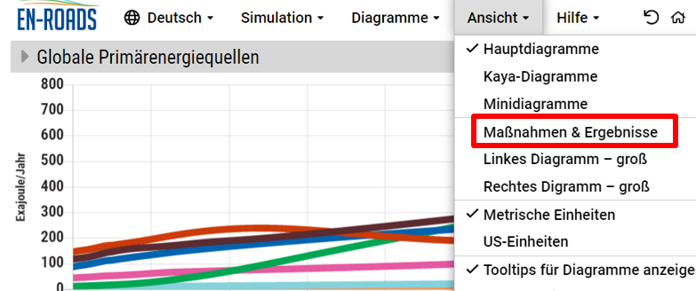 *Abbildung 1: Maßnahmen & Ergebnisse*

1. Fügen Sie Ihre URL über die Option „Szenario-Link kopieren“ ein. Rufen Sie dazu die Funktion „Teilen Sie Ihr Szenario“ in der oberen Symbolleiste auf.

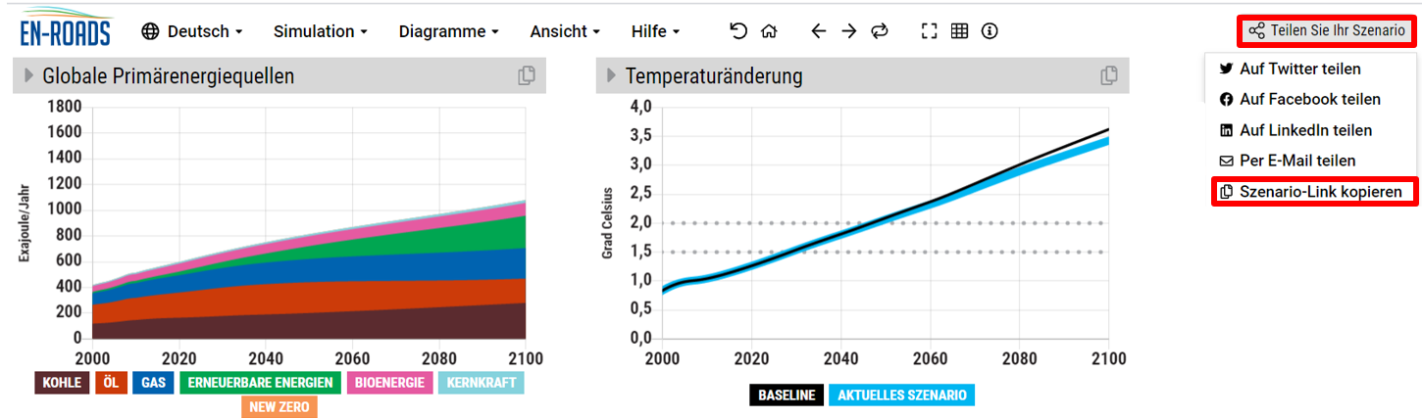 *Abbildung 2: Szenario-Link kopieren*

1. Optional – Sie können Screenshots von bis zu drei Diagrammen hier einfügen, die aus Ihrer Sicht besonders interessant und aufschlussreich sind. Bitte fügen Sie jedem Diagramm, das Sie zeigen, eine kurze Begründung hinzu, warum Sie dieses Diagramm gewählt haben.

**Anschauliches Beispiel**

Das folgende Beispiel dient nur zur Veranschaulichung. Beachten Sie, dass die im Beispiel gezeigten Maßnahmen die voraussichtliche Erderwärmung nicht auf unter 2 °C reduzieren. Die Strategie, die Sie wählen, sollte jedoch versuchen, dieses Ziel zu erreichen.



